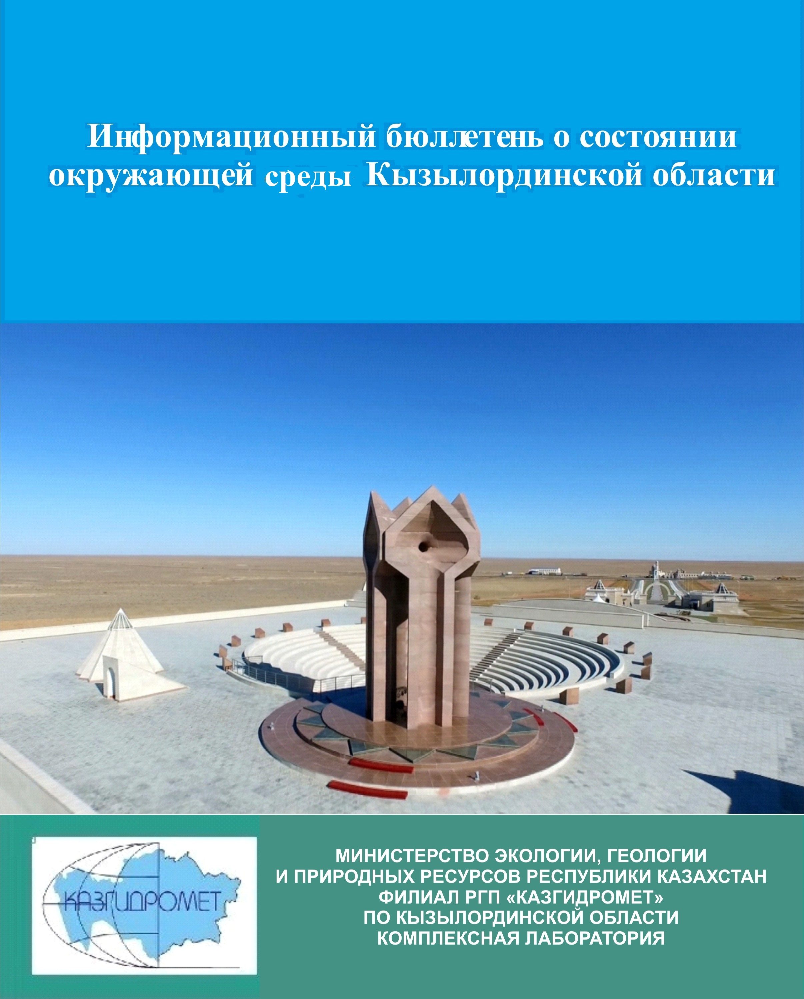

**Выпуск №5**

**Май 2022**

|  |  |  |
| --- | --- | --- |
|  | **СОДЕРЖАНИЕ** | **Стр.** |
|  | **Предисловие** | 3 |
| **1** | Основные источники загрязнения атмосферного воздуха | 4 |
| **2** | Состояние качества атмосферного воздуха | 4 |
| **3** | Состояние качества поверхностных вод | 12 |
| **4** | Радиационная обстановка | 13 |
| **5** | Химический состав атмосферных осадков | 13 |
| **6** | **Приложение 1** | 14 |
| **7** | **Приложение 2** | 18 |
| **8** | **Приложение 3** | 19 |

**Предисловие**

Информационный бюллетень подготовлен по результатам работ, выполняемых специалистами комплексной лаборатории мониторинга за состоянием окружающей среды филиала РГП «Казгидромет» по Кызылординской области.

Бюллетень предназначен для информирования государственных органов, общественности и населения о состоянии окружающей среды на территории Кызылординской области и необходим для дальнейшей оценки эффективности мероприятий в области охраны окружающей среды РК с учетом тенденции происходящих изменений уровня загрязнения.

**Оценка качества атмосферного воздуха по Кызылординской области**

1. **Основные источники загрязнения атмосферного воздуха**

Согласно данным «Департамента экологии по Кызылординской области» и «Управления природных ресурсов и регулирования природопользования Кызылординской области» в городе действует 1006 предприятий, осуществляющих эмисии в окружающую среду.Фактические суммарные выбросы загрязняющих веществ от стационарных источников составляют 26,96тысяч тонн.

Количество автотранспортных средств составляет 136 162 тысяч единиц, главным образом легковых автомобилей, из которых – 18821 работает на газовом топливе.

По информации представленным Управлением энергетики и жилищно-коммуналного хозяйства Кызылординской области в г.Кызылорда насчитывается 64 147жилых частных домови 144 промышленных предприятий.

1. **Мониторинг качества атмосферного воздуха по Кызылординской области.**

Наблюдения за состоянием атмосферного воздуха на территории г. Кызылорда проводятся на 3 постах наблюдения, в том числе на 1 посту ручного отбора проб и на 2 автоматических станциях (Приложение 1).

В целом по городу определяется до 8 показателей: *1) взвешенные частицы (пыль); 2) взвешенные частицы РМ-2,5; 3) взвешенные частицы РМ-10; 4) диоксид серы; 5) оксид углерода; 6) диоксид азота; 7) оксид азота; 8) озон.*

В таблице 1 представлена информация о местах расположения постов наблюдений и перечне определяемых показателей на каждом посту.

Таблица 1

**Место расположения постов наблюдений и определяемые примеси**

|  |  |  |  |
| --- | --- | --- | --- |
| **№** | **Отбор проб** | **Адрес поста** | **Определяемые примеси** |
| 1 | ручной отбор проб-3 раза  в сутки | ул.Торекулова 76 | взвешенные частицы (пыль), диоксид серы, оксид углерода, диоксид азота, оксид азота. |
| 2 | в непрерывном режиме- каждые 20 минут | ул.Берденова, 6, (территория Кустовой радиостанции) | взвешенные частицы РМ-2,5, взвешенные частицы РМ-10, диоксид серы, оксид углерода, диоксид и оксид азота, озон. |
| 3 | ул.Койсары батыр б/н | взвешенные частицы РМ-10, диоксид серы, оксид углерода, диоксид и оксид азота, озон. |

Помимо стационарных постов наблюдений в городе Кызылорда действует передвижная экологическая лаборатория, с помощью которой измерение качества воздуха проводится дополнительно по 2 точкам города (Приложение 1-карта экспедиционных точек отбора проб) по 4 показателям: *1) взвешенные частицы (пыль); 2) диоксид серы;3) оксид углерода;4) диоксид азота;*

**Результаты мониторинга качества атмосферного воздуха в г. Кызылорда за май 2022 года.**

По данным стационарной сети наблюдений (рис.10.1.) уровень загрязнения атмосферного воздуха оценивался как ***низкий***, он определялся значением СИ равным 0,99 (низкий уровень) и НП =0% (повышенный уровень).

Среднемесячная концентрация диоксид серы – 1,1 ПДКс.с., взвешенные частицы РМ-10 – 1,3 ПДКс.с, концентрации остальных загрязняющих веществ не превышали ПДК.

Максимально-разовые концентрации загрязняющих веществ не превышали ПДК.

**Случаи экстремально высокого и высокого загрязнения (ВЗ и ЭВЗ):** ВЗ (более 10 ПДК) и ЭВЗ (более 50 ПДК) не были отмечены.

Фактические значения, а также крастность превышений нормативов качества и количество случаев превышения указаны в Таблице 2.

Таблица 2

**Характеристика загрязнения атмосферного воздуха**

|  |  |  |  |  |  |  |  |  |
| --- | --- | --- | --- | --- | --- | --- | --- | --- |
| **Примесь** | **Средняя концентрация (Qмес.)** | | **Максимальная разовая концентрация (Qм)** | | **НП, %** | **Число случаев превышения ПДКм.р.** | | |
| **мг/м3** | **Кратность превышения ПДКс.с** | **мг/м3** | **Кратность превышения**  **ПДКм.р** | **>ПДК** | **>5 ПДК** | **>10 ПДК** |
| Взвешенные частицы (пыль) | 0,0312 | 0,21 | 0,0900 | 0,18 | 0,0 |  |  |  |
| Взвешенные частицы РМ-2,5 | 0,0075 | 0,21 | 0,0962 | 0,60 | 0,0 |  |  |  |
| Взвешенные частицы РМ-10 | 0,0803 | 1,34 | 0,2976 | 0,99 | 0,0 |  |  |  |
| Диоксид серы | 0,054 | 1,07 | 0,160 | 0,32 | 0,0 |  |  |  |
| Оксид углерода | 0,3255 | 0,11 | 3,8258 | 0,77 | 0,0 |  |  |  |
| Диоксид азота | 0,0382 | 0,95 | 0,1971 | 0,99 | 0,0 |  |  |  |
| Оксид азота | 0,0110 | 0,18 | 0,1321 | 0,33 | 0,0 |  |  |  |
| Озон | 0,0577 | 0,91 | 0,1599 | 0,76 | 0,0 |  |  |  |

Таблица 3

**Результаты экспедиционных измерений качества атмосферного воздуха.**

|  |  |  |  |  |
| --- | --- | --- | --- | --- |
| **Определяемые примеси** | **Наименование населенного пункта** | | | |
| **северная**  **промзона** | | **южная**  **промзона** | |
| **мг/м3** | **ПДК** | **мг/м3** | **ПДК** |
| Взвешенные частицы (пыль) | 0,0998 | 0,2 | 0,12 | 0,2 |
| Диоксид серы | 0,0499 | 0,1 | 0,0352 | 0,1 |
| Оксид углерода | 2,03 | 0,4 | 1,88 | 0,4 |
| Диоксид азота | 0,0807 | 0,4 | 0,0346 | 0,2 |

Максимально-разовые концентрации загрязняющих веществ находились в пределах допустимой нормы.

**Выводы:**

За последние четыре года уровень загрязнения атмосферного воздуха в май изменялся следующим образом:

Как видно из графика, уровень загрязнения атмосферного воздуха за 2018-2022 года был низким.

**Метеорологические условия**

В течение месяца территория области находилась под влиянием циклонов, антициклонов и атмосферных фронтов. Наблюдались туман, гроза, пыльная буря, шквал, порывистый ветер до 24 м/с. Количество осадков 12,8 мм. Средняя скорость ветра 2,0 м/с.

**2.1Мониторинг качества атмосферного воздуха по поселку Акай**.

Наблюдения за состоянием атмосферного воздуха велись на 1 стационарном посту.

В целом по поселку определяется до 5 показателей: *1) взвешенные частицы (пыль); 2) диоксид серы;3) оксид углерода; 4) диоксид азота;5) оксид азота.*

В таблице 3 представлена информация о месте расположения поста наблюдений и перечне определяемых показателей.

Таблица 4

**Место расположения постов наблюдений и определяемые примеси**

|  |  |  |  |
| --- | --- | --- | --- |
| **Номер**  **поста** | **Отбор проб** | **Адрес поста** | **Определяемые примеси** |
| 1 | в непрерывном режиме -каждые 20 минут | ул. Коркыт-Ата, 23А | взвешенные частицы РМ-10, диоксид серы, оксид углерода, диоксид азота и оксид азота. |

***Общая оценка загрязнения атмосферы.*** По данным стационарной сети наблюдений, уровень загрязнения атмосферного воздуха оценивался как ***низкий***, он определялся значением СИ равным 0,96 (низкий уровень) и НП = 0%.

Максимально-разовая и среднемесячная концентрации загрязняющих веществ не превышали ПДК.

Таблица 5

**Характеристика загрязнения атмосферного воздуха пос. Акай**

|  |  |  |  |  |  |  |  |  |
| --- | --- | --- | --- | --- | --- | --- | --- | --- |
| **Примесь** | **Средняя концентрация (Qмес.)** | | **Максимальная разовая концентрация (Qм)** | | **НП**  **%** | **Число случаев превышения ПДКм.р.** | | |
| **мг/м3** | **Кратность превышения ПДКс.с** | **мг/м3** | **Кратность превышения**  **ПДКм.р** | **>ПДК** | **>5 ПДК** | **>10 ПДК** |
| Взвешенные частицы (пыль) | 0,0000 | 0,00 | 0,00 | 0,00 | 0,0000 |  |  |  |
| Диоксид серы | 0,0000 | 0,00 | 0,00 | 0,00 | 0,0000 |  |  |  |
| Оксид углерода | 0,0797 | 0,03 | 1,21 | 0,24 | 0,0000 |  |  |  |
| Диоксид азота | 0,0207 | 0,52 | 0,19 | 0,96 | 0,0000 |  |  |  |
| Оксид азота | 0,0041 | 0,07 | 0,17 | 0,43 | 0,0000 |  |  |  |

**Выводы:**

За последние четыре года уровень загрязнения атмосферного воздуха в май изменялся следующим образом:

Как видно из графика, уровень загрязнения атмосферного воздуха за 2018-2022 годы был низким.

* 1. **Состояние атмосферного воздуха по поселку Торетам**

Наблюдения за состоянием атмосферного воздуха велись на 1 стационарном посту.

В целом по поселку определяется до 5 показателей: *1) взвешенные частицы РМ-10;2) диоксид серы;3) оксид углерода;4) диоксид азота;5) оксид азота.*

В таблице 5 представлена информация о местах расположения постов наблюдений и перечне определяемых показателей на каждом посту.

Таблица 6

**Место расположения постов наблюдений и определяемые примеси**

|  |  |  |  |
| --- | --- | --- | --- |
| **№** | **Отбор проб** | **Адрес поста** | **Определяемые примеси** |
| 1 | в непрерывном режиме -каждые 20 минут | ул. Муратабаева, 51 «А» | взвешенные частицы РМ-10, диоксид серы, оксид углерода, диоксид и оксид азота, Мощность эквивалентной дозы гамма излучения |

***Общая оценка загрязнения атмосферы.*** По данным стационарной сети наблюдений, уровень загрязнения атмосферного воздуха поселка характеризуется как ***низкий***, он определялся значением СИ равным 1,0 (низкий уровень) и НП = 0% (низкий уровень).

Максимально-разовые и среднемесячные концентрации остальных загрязняющих веществ не превышали ПДК.

Таблица 7

**Характеристика загрязнения атмосферного воздуха пос.Торетам**

|  |  |  |  |  |  |  |  |  |
| --- | --- | --- | --- | --- | --- | --- | --- | --- |
| **Примесь** | **Средняя концентрация (Qмес.)** | | **Максимальная разовая концентрация (Qм)** | | **НП**  **%** | **Число случаев превышения ПДКм.р.** | | |
| **мг/м3** | **Кратность превышения ПДКс.с** | **мг/м3** | **Кратность превышения**  **ПДКм.р** |  | **>ПДК** | **>5 ПДК** | **>10 ПДК** |
| Взвешенные частицы РМ-10 | 0,0000 | 0,00 | 0,02 | 0,08 | 0,0000 |  |  |  |
| Диоксид серы | 0,0129 | 0,26 | 0,343 | 0,69 | 0,0000 |  |  |  |
| Оксид углерода | 0,2181 | 0,07 | 2,6065 | 0,52 | 0,0000 |  |  |  |
| Диоксид азота | 0,0396 | 0,99 | 0,20 | 0,99 | 0,0000 |  |  |  |
| Оксид азота | 0,0046 | 0,08 | 0,27 | 0,67 | 0,0000 |  |  |  |

**Выводы:**

За последние четыре года уровень загрязнения атмосферного воздуха в май изменялся следующим образом:

Как видно из графика, уровень загрязнения атмосферного воздуха за 2018-2022 годы был низким.

* 1. **Состояние атмосферного воздуха по поселку Шиели**

Наблюдения за состоянием атмосферного воздуха велись на 1 стационарном посту.

В целом по поселку определяется до 6 показателей: *1) взвешенные частицы РМ-10;2) взвешенные частицы РМ-2,5;3) диоксид серы;4) оксид углерода;5) диоксид азота;6) озон.*

В таблице 7 представлена информация о местах расположения постов наблюдений и перечне определяемых показателей на каждом посту.

Таблица 8

***Место расположения постов наблюдений и определяемые примеси***

|  |  |  |  |
| --- | --- | --- | --- |
| **№** | **Отбор проб** | **Адрес поста** | **Определяемые примеси** |
| 1 | в непрерывном режиме -каждые 20 минут | ул. Есенова, 8 | взвешенные частицы РМ-10, взвешенные частицы РМ-2,5, диоксид серы, оксид углерода, диоксид азота, озон. |

***Общая оценка загрязнения атмосферы.*** По данным стационарной сети наблюдений, уровень загрязнения атмосферного воздуха поселка характеризуется как ***низкий***, он определялся значением СИ равным 0,99 (низкий уровень) и НП = 0% (низкий уровень).

Среднемесячная концентрация диоксид азота – 3,3 ПДКс.с., озон – 1,7 ПДКс.с., концентрации остальных загрязняющих веществ не превышали ПДК.

Максимально-разовая концентрация загрязняющих веществ не превышали ПДК.

Таблица 9

**Характеристика загрязнения атмосферного воздуха пос.Шиели**

|  |  |  |  |  |  |  |  |  |
| --- | --- | --- | --- | --- | --- | --- | --- | --- |
| **Примесь** | **Средняя концентрация (Qмес.)** | | **Максимальная разовая концентрация (Qм)** | | **НП**  **%** | **Число случаев превышения ПДКм.р.** | | |
| **мг/м3** | **Кратность превышения ПДКс.с** | **мг/м3** | **Кратность превышения**  **ПДКм.р** |  | **>ПДК** | **>5 ПДК** | **>10 ПДК** |
| Взвешенные частицы РМ-2,5 | 0,0065 | 0,19 | 0,16 | 0,97 | 0,0000 |  |  |  |
| Взвешанные частицы РМ-10 | 0,0199 | 0,33 | 0,30 | 0,99 | 0,0000 |  |  |  |
| Диоксид серы | 0,0055 | 0,11 | 0,17 | 0,35 | 0,0000 |  |  |  |
| Оксид углерода | 0,0193 | 0,01 | 1,47 | 0,29 | 0,0000 |  |  |  |
| Диоксид азота | 0,1333 | 3,33 | 0,20 | 0,99 | 0,0000 |  |  |  |
| Озон | 0,0525 | 1,75 | 0,0814 | 0,51 | 0,0000 |  |  |  |

* 1. **Состояние атмосферного воздуха по г.Арал**

Наблюдения за состоянием атмосферного воздуха велись на 1 стационарном посту.

В целом по поселку определяется до 6 показателей: *1) взвешенные частицы РМ-10;2) взвешенные частицы РМ-2,5;3) диоксид серы; 4) оксид углерода; 5) диоксид азота;6) оксид азота.*

В таблице 9 представлена информация о местах расположения постов наблюдений и перечне определяемых показателей на каждом посту.

Таблица 10

***Место расположения постов наблюдений и определяемые примеси***

|  |  |  |  |
| --- | --- | --- | --- |
| **№** | **Отбор проб** | **Адрес поста** | **Определяемые примеси** |
| 1 | в непрерывном режиме -каждые 20 минут | ул. Бактыбай батыр 119 | взвешенные частицы РМ-10, взвешенные частицы РМ-2,5, диоксид серы, оксид углерода, диоксид азота, озон. |

***Общая оценка загрязнения атмосферы.*** По данным стационарной сети наблюдений, уровень загрязнения атмосферного воздуха города характеризуется как ***низкий***, он определялся значением СИ равным 1 (низкий уровень) и НП = 0% (низкий уровень).

Среднемесячная концентрация диоксид азота – 2,3 ПДКс.с., озон – 1,9 ПДКс.с., концентрации остальных загрязняющих веществ не превышали ПДК.

Максимально-разовые концентрации диоксид азота – 1,0 ПДКм.р., концентрации остальных загрязняющих веществ не превышали ПДК.

Таблица 11

**Характеристика загрязнения атмосферного воздуха г.Арал**

|  |  |  |  |  |  |  |  |  |
| --- | --- | --- | --- | --- | --- | --- | --- | --- |
| **Примесь** | **Средняя концентрация (Qмес.)** | | **Максимальная разовая концентрация (Qм)** | | **НП**  **%** | **Число случаев превышения ПДКм.р.** | | |
| **мг/м3** | **Кратность превышения ПДКс.с** | **мг/м3** | **Кратность превышения**  **ПДКм.р** |  | **>ПДК** | **>5 ПДК** | **>10 ПДК** |
| Взвешенные частицы РМ-2,5 | 0,0054 | 0,16 | 0,08 | 0,53 | 0,0000 |  |  |  |
| Взвешанные частицы РМ-10 | 0,0361 | 0,60 | 0,29 | 0,97 | 0,0000 |  |  |  |
| Диоксид серы | 0,0030 | 0,06 | 0,13 | 0,27 | 0,0000 |  |  |  |
| Оксид углерода | 0,5081 | 0,17 | 2,70 | 0,54 | 0,0000 |  |  |  |
| Диоксид азота | 0,0925 | 2,31 | 0,20 | 1,00 | 0,0000 |  |  |  |
| Озон | 0,0569 | 1,90 | 0,0740 | 0,46 | 0,0000 |  |  |  |

* 1. **Состояние атмосферного воздуха по поселку Айтеке би**

Наблюдения за состоянием атмосферного воздуха велись на 1 стационарном посту.

В целом по поселку определяется до 6 показателей: *1) взвешенные частицы РМ-10;2) взвешенные частицы РМ-2,5; 3) диоксид серы; 4) оксид углерода; 5) диоксид азота;6) оксид азота.*

В таблице 11 представлена информация о местах расположения постов наблюдений и перечне определяемых показателей на каждом посту.

Таблица 12

***Место расположения постов наблюдений и определяемые примеси***

|  |  |  |  |
| --- | --- | --- | --- |
| **№** | **Отбор проб** | **Адрес поста** | **Определяемые примеси** |
| 1 | в непрерывном режиме -каждые 20 минут | ул. Ж.Нурмухамедулы 128 | взвешенные частицы РМ-10, взвешенные частицы РМ-2,5, диоксид серы, оксид углерода, диоксид азота, озон. |

***Общая оценка загрязнения атмосферы.*** По данным стационарной сети наблюдений, уровень загрязнения атмосферного воздуха поселка характеризуется как ***низкий***, он определялся значением СИ равным 1 (низкий уровень) и НП = 0% (низкий уровень).

Среднемесячная концентрация диоксид азота – 3,4 ПДКс.с., озон – 1,4 ПДКс.с., концентрации остальных загрязняющих веществ не превышали ПДК.

Максимально-разовые концентрации диоксид азота – 1,0 ПДКм.р., взвешенные частицы РМ-10 – 1,0 ПДКм.р., концентрации остальных загрязняющих веществ не превышали ПДК.

Таблица 13

**Характеристика загрязнения атмосферного воздуха пос. Айтеке би**

|  |  |  |  |  |  |  |  |  |
| --- | --- | --- | --- | --- | --- | --- | --- | --- |
| **Примесь** | **Средняя концентрация (Qмес.)** | | **Максимальная разовая концентрация (Qм)** | | **НП**  **%** | **Число случаев превышения ПДКм.р.** | | |
| **мг/м3** | **Кратность превышения ПДКс.с** | **мг/м3** | **Кратность превышения**  **ПДКм.р** |  | **>ПДК** | **>5 ПДК** | **>10 ПДК** |
| Взвешенные частицы РМ-2,5 | 0,0058 | 0,16 | 0,16 | 1,00 | 0,0000 |  |  |  |
| Взвешанные частицы РМ-10 | 0,0271 | 0,45 | 0,26 | 0,87 | 0,0000 |  |  |  |
| Диоксид серы | 0,0003 | 0,01 | 0,01 | 0,01 | 0,0000 |  |  |  |
| Оксид углерода | 0,0139 | 0,00 | 1,53 | 0,31 | 0,0000 |  |  |  |
| Диоксид азота | 0,1346 | 3,37 | 0,20 | 1,00 | 0,0000 |  |  |  |
| Озон | 0,0430 | 1,43 | 0,0754 | 0,47 | 0,0000 |  |  |  |

1. **Мониторинг качества поверхностных вод на территории Кызылординской области.**

Наблюдения за качеством поверхностных вод по Кызылординской области проводитсяна 2 водных объектах (река Сырдария и Аральское море) на 7 створах.

При изучении поверхностных вод в отбираемых пробах воды определяются **34** физико-химических показателей качества: *температура, уровень и расход воды, сумма натрия и калия, жесткость, взвешенные вещества, прозрачность, запах, водородный показатель, растворенный кислород, БПК5, ХПК, сумма ионов, сухой остаток, главные ионы солевого состава, биогенные (соединения азота, фосфора, железа) и органические вещества (нефтепродукты, СПАВ, летучие фенолы),тяжелые металлы, пестициды*

**Результаты мониторинга качества поверхностных вод на территории Кызылординской области**

Основным нормативным документом для оценки качества воды водных объектов Республики Казахстан является «Единая система классификации качества воды в водных объектах» (далее – Единая Классификация).

По Единой классификации качество воды оценивается следующим образом:

Таблица 14

|  |  |  |  |  |  |
| --- | --- | --- | --- | --- | --- |
| **Наименование водного объекта** | **Класс качества воды** | | **Параметры** | **ед.**  **изм.** | **концентрация** |
| **Май**  **2021 г.** | **Май**  **2022г.** |
| р. Сырдария | 4 класс | 4 класс | Сульфаты | мг/дм3 | 390 |
| Магний | мг/дм3 | 37,6 |
| Минерализация | мг/дм3 | 1332,4 |
|  |  |

Как видно из таблицы, в сравнении с маем 2021 года качество поверхностных вод реки Сырдария существенно не изменилось, класс качества остается на уровне 4 класса.

Основным загрязняющим веществом в водных объектах Кызылординской области являются сульфаты, минерализация, магний.

Превышения нормативов качества по данным показателям в основном связано с сельскохозяйственной деятельностью региона.

В мае 2022 года в Кызылординской области случаи ВЗ и ЭВЗ не зарегистрированы.

Информация по качеству водных объектов в разрезе створов указана в Приложении 2.

Информация по результатам качества вод Аральского моря указана в Приложении 3.

**4.Радиационная обстановка**

Наблюдения за уровнем гамма-излучения на местности осуществлялись ежедневно на 3-х метеорологических станциях (Аральское море, Шиели, Кызылорда) и на 3-х автоматических постах за загрязнением атмосферного воздуха в г. Кызылорда (ПНЗ№3), п. Акай (ПНЗ№1) *и* п.Торетам (ПНЗ№1).

Средние значения радиационного гамма-фона приземного слоя атмосферы по населенным пунктам области находились в пределах 0,03-0,23 мкЗв/ч. В среднем по области радиационный гамма-фон составил 0,12 мкЗв/ч и находился в допустимых пределах.

Наблюдение за радиоактивным загрязнением приземного слоя атмосферы на территории г.Кызылордаи Кызылординской области осуществлялся на 2-х метеорологических станциях (Аральское море, Кызылорда) путем отбора проб воздуха горизонтальными планшетами

На станциях проводился пятисуточный отбор проб.

Среднесуточная плотность радиоактивных выпадений в приземном слое атмосферы г. Кызылорда колебалась в пределах 1,4– 2,1 Бк/м2. Средняя величина плотности выпадений составила 1,8 Бк/м2, что не превышает предельно-допустимый уровень.

**5.Химический состав атмосферных осадков на территории**

**Кызылординской области**

Наблюдения за химическим составом атмосферных осадков заключались в отборе проб дождевой воды на 3 метеостанциях (Аральское море, Джусалы, Кызылорда).

Концентрации всех определяемых загрязняющих веществ в осадках не превышают предельно допустимые концентрации (ПДК).

В пробах осадков преобладало содержание сульфатов 23,8%, гидрокарбонатов 20,6%, хлориды 13,8 %, натрий 8,9%, кальций 7,2 %, калий 4,9%.

Наибольшая общая минерализация отмечена на МС Кызылорда – 84,2 мг/л, наименьшая на МС Аральское море – 45,4 мг/л.

Удельная электропроводимость атмосферных осадков находилась в пределах от 72,9 (МС Аральское море) до 142,9 мкСм/см (МС Джусалы).

Кислотность выпавших осадков имеет характер слабощелочной среды, находится в пределах от 6,1 (МС Жосалы) до 6,2 (МС Кызылорда).

**Приложение 1**

Рис.1 – карта мест расположения постов наблюдения, экспедиционныхточек и метеостанции (осадки)г. Кызылорда

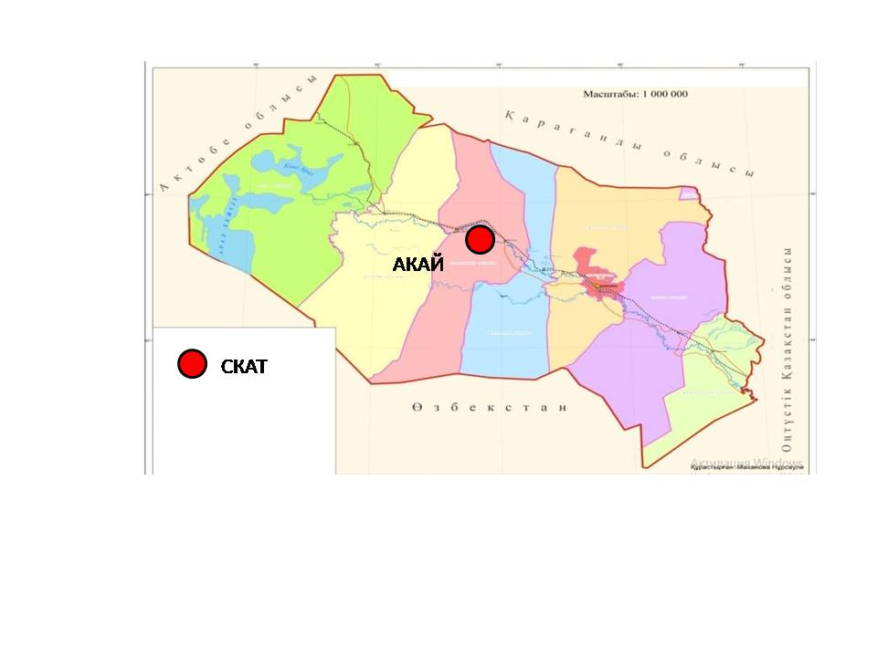

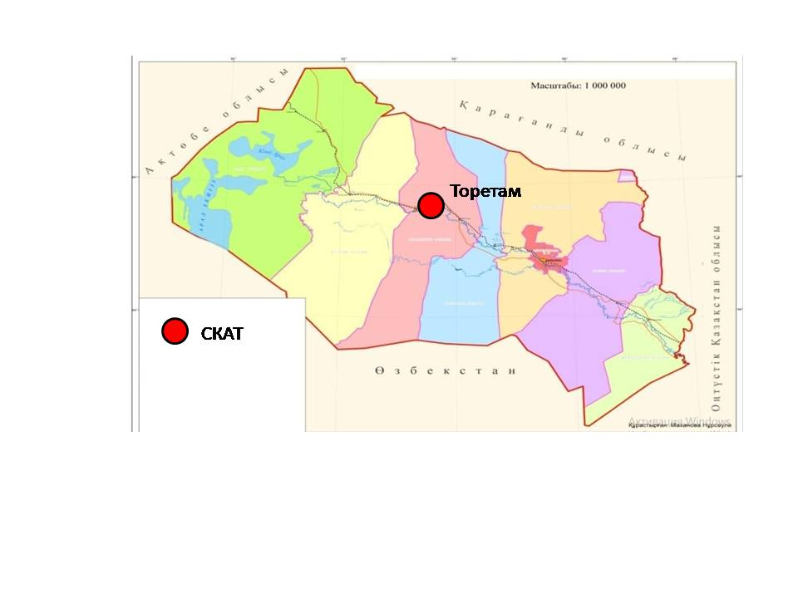

**Приложение 2**

**Информация о качества поверхностных вод г. Кызылорда и Кызылординской области по створам**

|  |  |  |
| --- | --- | --- |
| **Водный объект и створ** | **Характеристика физико-химических параметров** | |
| река Сырдария | температура воды отмечена в пределах 10,2-20ºC, водородный показатель 7,7-8,2 концентрация растворенного в воде кислорода 4,96 – 5,93 мг/дм3, БПК5 0,8-1,2 мг/дм3, прозрачность – 21 см, запах – 0 балла во всех створах. | |
| створ г. Кызылорда (гп. Тюмень-Арык, 2,2 км к ЗЮЗ от ст. Тюмень-арык, 0,25 км ниже поста) | 4 класс | магний – 36,5 мг/дм3. Фактическая концентрация магния не превышает фоновый класс. |
| створ г. Кызылорда (0.5 км выше города) | 4 класс | сульфаты – 432 мг/дм3, магний – 36,6 мг/дм3, минерализация – 1422,1 мг/дм3. Фактические концентрации сульфатов и магния не превышают фоновый класс, концентрация минерализации превышает фоновый класс. |
| створг.Кызылорда (3 км ниже города) | 4 класс | сульфаты – 360 мг/дм3, магний-36,6 мг/дм3. Фактические концентрации сульфатов и магния не превышают фоновый класс. |
| створ пгт.Жосалы (в створе водпоста) | 4 класс | сульфаты – 372 мг/дм3, минерализация – 1302,9 мг/дм3, магний – 42,6 мг/дм3. Фактические концентрации магния, сульфатов и минерализации не превышают фоновый класс |
| створг.Казалы (г/п Казалинск, 3,0 км к ЮЗ от города, в створе водопоста) | 4 класс | сульфаты – 444 мг/дм3, минерализация – 1425,5 мг/дм3, магний – 36,6 мг/дм3. Фактические концентрации магния, сульфатов и минерализации не превышают фоновый класс. |
| створпос.Каратерень (в створе водпоста) | 4 класс | Минерализация – 1326,1 мг/дм3, сульфаты – 384 мг/дм3, магний – 36,6 мг/дм3. Фактические концентрации магния, минерализации и сульфатов не превышают фоновый класс. |
| Аральское море, г.Аральск, огп  «Кокарал» | температура воды отмечена на уровне 13,2ºC, водородный показатель 8,0, концентрация растворенного в воде кислорода – 4,2 мг/дм3, БПК5 – 0,8 мг/дм3, ХПК – 10 мг/дм3, взвешенные вещества – 9 мг/дм3, минерализация – 1600,4 мг/дм3, прозрачность – 21 см,запах – 0 балла. | |

**Приложение 3**

**Результаты качества поверхностных вод озер на территории**

**Кызылординской области**

|  |  |  |  |
| --- | --- | --- | --- |
| № | **Наименование ингредиентов** | **Единицы измерения** | **Май 2022** |
| **Аральское море** |
| 1 | Визуальные наблюдения |  |  |
| 2 | Температура | °C | 13,2 |
| 3 | Уровень воды |  | 41,35 |
| 4 | Взвешенные вещества | мг/дм3 | 9 |
| 5 | Водородный показатель |  | 8,0 |
| 6 | Растворенный кислород | мг/дм3 | 4,2 |
| 7 | Прозрачность | см | 21 |
| 8 | Запах воды | балл | 0 |
| 9 | БПК5 | мг/дм3 | 0,8 |
| 10 | ХПК | мг/дм3 | 10 |
| 11 | Гидрокарбонаты | мг/дм3 | 183 |
| 12 | Жесткость | мг/дм3 | 8 |
| 13 | Минерализация | мг/дм3 | 1600,4 |
| 14 | Натрий + калий | мг/дм3 | 667,515 |
| 15 | Сухой остаток | мг/дм3 | 1615 |
| 16 | Кальций | мг/дм3 | 90 |
| 17 | Магний | мг/дм3 | 42,7 |
| 18 | Сульфаты | мг/дм3 | 480 |
| 19 | Хлориды | мг/дм3 | 137,2 |
| 20 | Фосфат | мг/дм3 | 0,22 |
| 21 | Фосфор общий | мг/дм3 | 0,15 |
| 22 | Азот нитритный | мг/дм3 | 0,005 |
| 23 | Азот нитратный | мг/дм3 | 0,12 |
| 24 | Железо общее | мг/дм3 | 0,16 |
| 25 | Аммоний солевой | мг/дм3 | 0,13 |
| 26 | Медь | мг/дм3 | 0,003 |
| 27 | СПАВ | мг/дм3 | 0,0 |
| 28 | Летучие фенолы | мг/дм3 | 0,0 |
| 29 | нефтепродукты | мг/дм3 | 0,01 |

**Справочный раздел**

**Предельно-допустимые концентрации (ПДК) загрязняющих веществв воздухе населенных мест**

|  |  |  |  |
| --- | --- | --- | --- |
| **Наименование**  **примесей** | **Значения ПДК, мг/м3** | | **Класс**  **Опасности** |
| **максимально разовая** | **средне-суточная** |
| Азота диоксид | 0,2 | 0,04 | 2 |
| Азота оксид | 0,4 | 0,06 | 3 |
| Аммиак | 0,2 | 0,04 | 4 |
| Бенз/а/пирен | - | 0,1 мкг/100 м3 | 1 |
| Бензол | 0,3 | 0,1 | 2 |
| Бериллий | 0,09 | 0,00001 | 1 |
| Взвешенные вещества (частицы) | 0,5 | 0,15 | 3 |
| Взвешенные частицы РМ 10 | 0,3 | 0,06 |  |
| Взвешенные частицы РМ 2,5 | 0,16 | 0,035 |  |
| Хлористый водород | 0,2 | 0,1 | 2 |
| Кадмий | - | 0,0003 | 1 |
| Кобальт | - | 0,001 | 2 |
| Марганец | 0,01 | 0,001 | 2 |
| Медь | - | 0,002 | 2 |
| Мышьяк | - | 0,0003 | 2 |
| Озон | 0,16 | 0,03 | 1 |
| Свинец | 0,001 | 0,0003 | 1 |
| Диоксид серы | 0,5 | 0,05 | 3 |
| Серная кислота | 0,3 | 0,1 | 2 |
| Сероводород | 0,008 | - | 2 |
| Оксид углерода | 5,0 | 3 | 4 |
| Фенол | 0,01 | 0,003 | 2 |
| Формальдегид | 0,05 | 0,01 | 2 |
| Фтористый водород | 0,02 | 0,005 | 2 |
| Хлор | 0,1 | 0,03 | 2 |
| Хром (VI) | - | 0,0015 | 1 |
| Цинк | - | 0,05 | 3 |

«Гигиенический норматив к атмосферному воздуху в городских и сельских населенных пунктах» (СанПин №168 от 28 февраля 2015 года)

**Оценка степени индекса загрязнения атмосферы**

|  |  |  |  |
| --- | --- | --- | --- |
| **Градации** | **Загрязнение атмосферного воздуха** | **Показатели** | **Оценка за месяц** |
| I | Низкое | СИ  НП, % | 0-1  0 |
| II | Повышенное | СИ  НП, % | 2-4  1-19 |
| III | Высокое | СИ  НП, % | 5-10  20-49 |
| IV | Очень высокое | СИ  НП, % | ›10  ›50 |

Рд 52.04.667–2005, Документы состояния загрязнения атмосферы в городах для информирования государственных органов, общественности и населения. Общие требования к разработке, постороению, изложению и содержанию

**Дифференциация классов водопользования по категориям (видам) водопользования**

|  |  |  |  |  |  |  |
| --- | --- | --- | --- | --- | --- | --- |
| Категория (вид) водопользования | Назначение/тип  очистки | Классы водопользования | | | | |
| 1  класс | 2  класс | 3  класс | 4  класс | 5  класс |
| Рыбохозяйственное водопользование | Лососевые | + | + | - | - | - |
| Карповые | + | + | - | - | - |
| Хозяйственно-питьевое водопользование | Простая водоподготовка | + | + | - | - | - |
| Обычная водоподготовка | + | + | + | - | - |
| Интенсивная водоподготовка | + | + | + | + | - |
| Рекреационное водопользование (культурно-бытовое) |  | + | + | + | - | - |
| Орошение | Без подготовки | + | + | + | + | - |
| Отстаивание в картах | + | + | + | + | + |
| Промышленность: |  | + | + | + | + | - |
| технологические  цели, процессы  охлаждения |
| гидроэнергетика |  | + | + | + | + | + |
| добыча полезных ископаемых |  | + | + | + | + | + |
| транспорт |  | + | + | + | + | + |

Единая система классификации качества воды в водных объектах (Приказ КВР МСХ №151 от 09.11.2016)

Предельно допустимые концентрации химических веществ в почве (далее-ПДК)

|  |  |  |  |
| --- | --- | --- | --- |
| №  п/п | Название вещества | Значения ПДК учитывая фон  мк/кг почва | Предельные индикаторы |
| 1 | Хром | 6,0 | Общесанитарный |
| 2 | Медь | 3,0 | Общесанитарный |
| 3 | Свинец | 32 | Общесанитарный |
| 4 | Цинк | 23 | Транслокационный |
| 5 | Кадьмий | - |  |

Нормативы ПДК (утверждены совместным приказом Министерства Здравоохранения РК от 30.01.04 г. №99 и Министерства охраны окружающей среды РК от 27.01.04 г. №21-п)

**Норматив радиационной безопасности\***

|  |  |
| --- | --- |
| Нормируемые величины | Пределы доз |
| Эффективная доза | Население |
| 1 мЗв в год в среднем за любые последовательные 5 лет, но не более 5 мЗв в год |

*\*«Санитарно-эпидемиологические требования к обеспечению радиационной безопасности»*

**ФИЛИАЛ**

**РГП «Казгидромет» по КЫЗЫЛОРДИНСКОЙ ОБЛАСТИ**

**аДРЕС:**

**город КЫЗЫЛОРДА**

**ул.Бокейхана 51А**

**тел. 8-(7242)-23-85-73**

**е MAIL:INFO_KZO@meteo.kz**